Открытый урок по географии для 7-го класса по теме: "Рельеф Земли"

Цель урока: опираясь на знания учащихся из курса 6 класса, продолжить формирование таких понятий, как литосфера, рельеф, научить наблюдать, сравнивать и сопоставлять изучаемые явления, выделять общие признаки.
Задачи урока:
1. Сформировать у учащихся представление о размещении крупных форм рельефа на поверхности Земли.
2. Обосновать причины разнообразия рельефа как результат взаимодействия внутренних и внешних сил Земли.
3. Продолжить формирование навыков работы с картой.
Оборудование: Физическая карта мира и карта строения земной коры. Карточки с терминами: “горы”, “равнины”, “котловины”, “СОХ”, “желоба”, “островные дуги”, фотографии с видами гор разного возраста и различных форм рельефа.
План урока
I Повторение темы “Литосфера. Строение земной коры”.
II Изучение нового материала.
1. Понятие рельефа.
2. Образование равнин и гор.
3. Внутренние и внешние силы Земли.
III Закрепление изученного материала.
IV Задание на дом.
V Список литературы
Ход урока
I. Повторение изученного материала
Повторение производится в форме фронтального опроса. Примеры вопросов.
- Что такое литосфера? Какие виды земной коры вы знаете?
- Что такое сейсмический пояс?
- Покажите на карте места расхождения литосферных плит.
- Какие доказательства движения литосферных плит вы можете привести?
- Где в Евразии много вулканов? Объясните этот факт.
II. Изучение нового материала

1. Понятие рельефа
Вопросы к учащимся:
- Кто помнит из курса 6 класса, что такое рельеф? (Рельеф - совокупность неровностей земной поверхности). Учащиеся записывают данное определение в словарик, который находится с обратной стороны тетради.
- Вспомните, какие формы рельефа вы знаете и заполните схему на доске. На доске учитель вывешивает схему из перевернутых карточек с терминами:
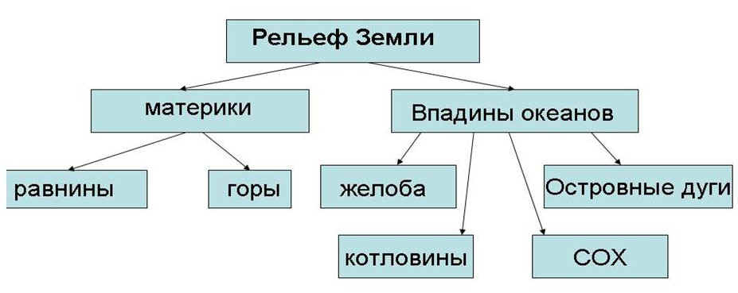
Рис.1. Блок-схема “Рельеф Земли”
Ученики заполняют схему в тетради. Затем учитель переворачивает карточки в схеме на доске и происходит проверка полученных результатов.
2. Образование равнин и гор
Учитель строит объяснение по данной схеме. По ходу рассказа учителя учащиеся переносят схему в свои тетради.
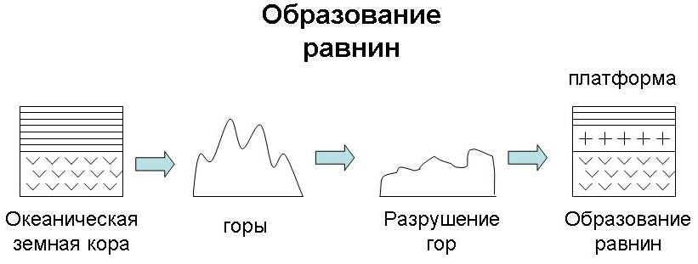
Рис. 2. Образование равнин
Образование равнин. Океаническая земная кора (мягкая и тонкая) легко сминается в складки, и на ее месте могут образоваться горы. Тогда породы, слагающие ее, поднимаются на высоту нескольких километров над уровнем моря. Происходит это в результате интенсивного сжатия. Мощность земной коры возрастает до 50 км.
Едва родившись, горы начинают медленно, но неуклонно разрушаться под действием внешних сил – ветра, водных потоков, ледников, да и просто перепадов температур. В предгорных и межгорных прогибах накапливается большое количество обломочных пород, причем внизу оказываются более мелкие, а вверху – все более грубые.
Старые (глыбовые, возрожденные) горы. Океаническая земная кора сминалась в складки, они разрушались до состояния равнин, затем альпийская эпоха складчатости возродила горный рельеф на месте разрушенных горных сооружений. Эти невысокие горы имеют небольшую высоту и вид глыб. Далее учащиеся, работая с тектонической и физической картами, приводят примеры древних гор (Уральские, Аппалачи, Скандинавские, Драконовы, Большой водораздельный хребет и т.д. )
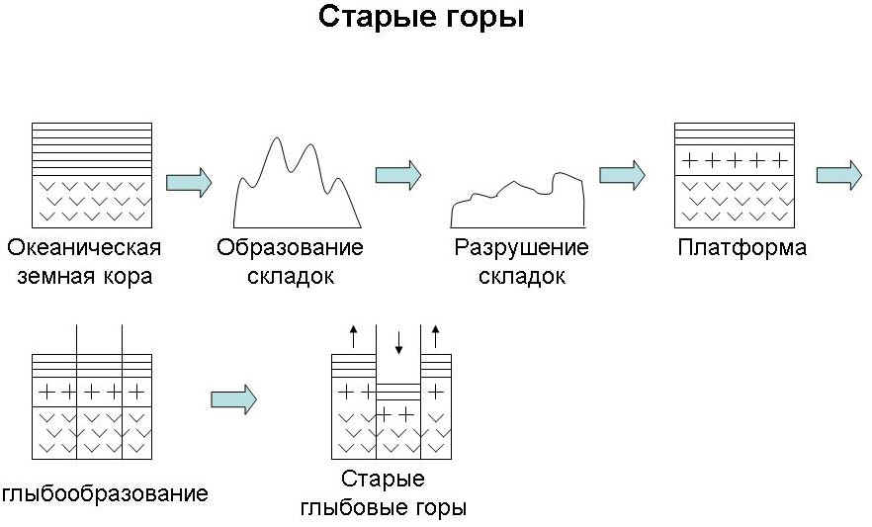
Рис. 3. Образование старых (глыбовых, возрожденных) гор
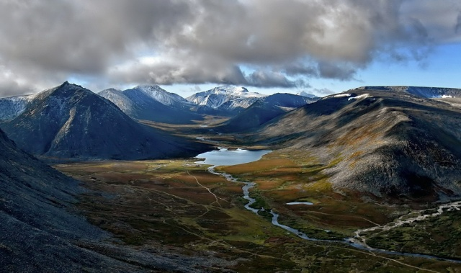

Рис. 4. Уральские горы
Средние (складчато-глыбовые) горы образовывались также, как и древние, но разрушение не довело их до состояния равнин. Их глыбообразование началось на месте полуразрушенных гор. Так образовались средние глыбово-складчатые горы. Далее учащиеся, работая с тектонической и физической картами, приводят примеры средних гор (Кордильеры, Верхоянский хребет).
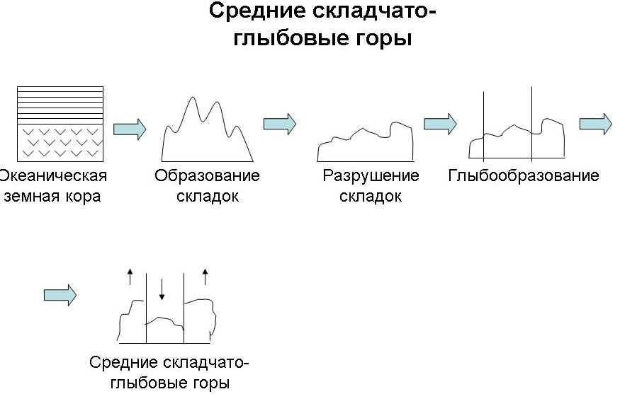
Рис. 5. Средние (глыбово-складчатые и складчато-глыбовые обновленные) горы.
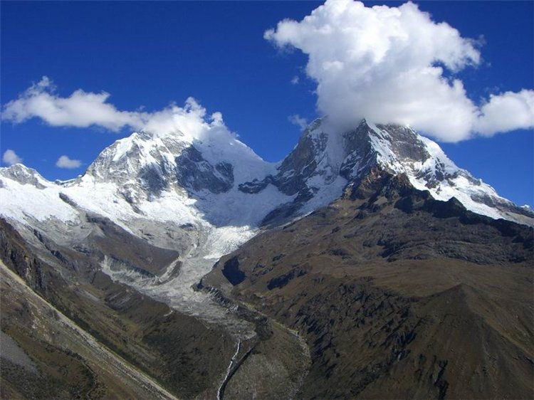

Рис. 6. Северный Сантьяго. Кордильеры.
Молодые горы образуются и в настоящее время. Являясь молодыми горами, они не несут признаков разрушения. В основном, это горы высокие, имеют вид складок. Часто их вершины острые, покрытые снежными шапками. Яркими примерами молодых гор являются Альпы, Гималаи, Анды, Кавказ и т.д.
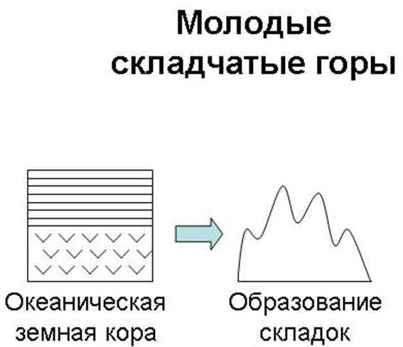
Рис.7. Молодые горы
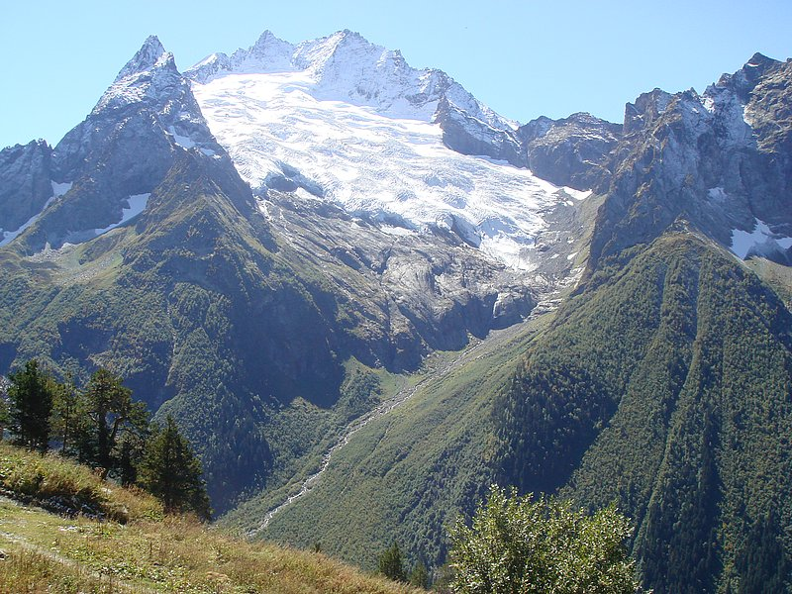

Рис. 8. Кавказ. Домбай.
3. Внутренние и внешние силы Земли
Вопросы к учащимся:
- Скажите, почему океаническая земная кора превращается в горы? (действуют внутренние силы Земли)
- Почему горы превращаются в равнины? (действуют внешние силы Земли).
- Итак, какие силы Земли влияют на облик рельефа нашей планеты? (внутренние и внешние).
- Давайте вместе с вами нарисуем схему, которая поможет нам разобраться, что это за силы и каким образом они действуют.
Внешние
илы Земли
реки
ветры
Деятельность животных и растений
ледники
волны

Внутренние силы Земли
опускания
поднятия
вулканы
землетрясения
Внутренние силы Земли

поднятия
вулканы
землетрясения
примеры

Рис.9. Рельефообразующие факторы.
Схема заполняется по ходу рассказа учителя.
С давних пор гранит являлся олицетворением стойкости и прочности. С гранитом в равной степени можно сравнить и волевого, несгибаемого человека, и нерушимую, верную дружбу. Однако даже гранит рассыплется в мелкий щебень, крошку и песок, если он длительно будет испытывать перепады температур, влияние ветра, деятельность живых организмов и человека.
Перепады температур. С первыми лучами Солнца высоко в горах начинает таять снег и лед. Вода проникает во все трещины и углубления горных пород. Ночью температура падает на несколько градусов ниже нуля, и вода превращается в лед. При этом она увеличивается в объеме на 9% и раздвигает трещины, расширяя и углубляя их. Так продолжается день за днем, год за годом, пока какая-нибудь трещина не отделит от основного массива кусок горной породы и тот не скатится по склону. Горные породы также подвергаются то нагреванию, то охлаждению. У входящих в них минералов разная теплопроводность. Расширяясь и сжимаясь, они разрывают прочные связи между собой. Когда же эти связи полностью разрушаются, порода превращается в песок.
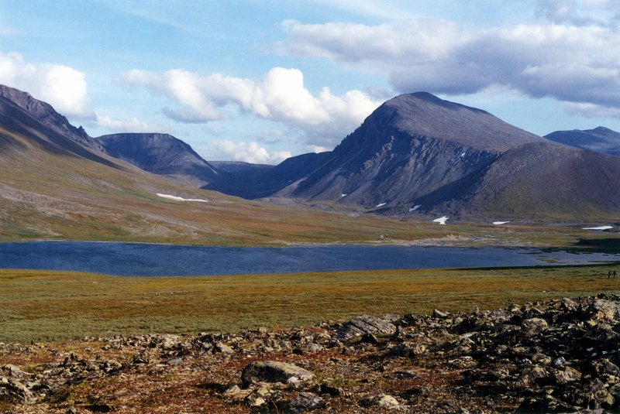

Рис. 10. Разрушение горных пород в горах под воздействием перепадов температур.
Активное воздействие растительных и животных организмов на горные породы становится причиной биогенного выветривания. Корни растений совершают механическое разрушение, а кислоты, выделяющиеся в процессе их жизнедеятельности, - химическое. В результате многолетней деятельности живых организмов возникают коралловые рифы и особый вид островов – атоллы, образованные известковыми скелетами морских животных.
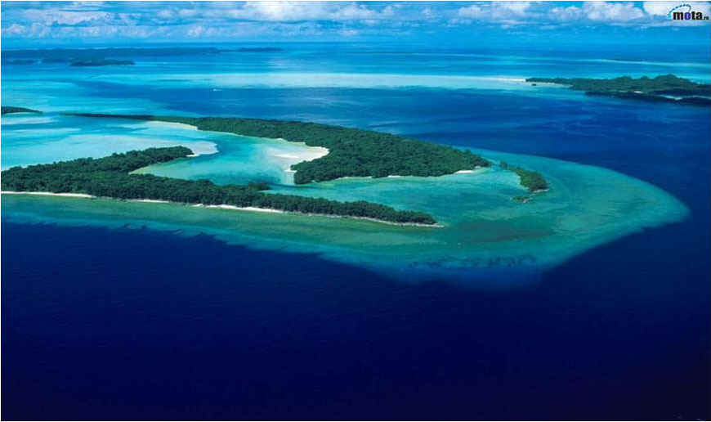
Рис. 11. Коралловый атолл - результат деятельности морских организмов
Реки и Мировой океан также накладывают отпечаток на рельеф Земли: река образует русло и речную долину, воды океана формируют береговую линию. Поверхностные воды оставляют шрамы оврагов на поверхности холмов и равнин. Льды при своем движении бороздят прилегающие территории.
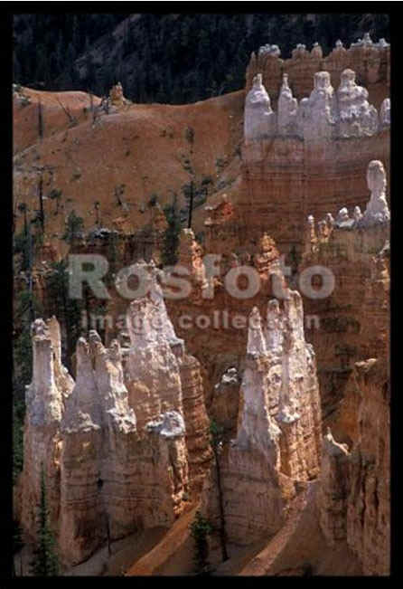
Рис.12. Брайс-каньон в США, образованный в результате деятельности текучих вод
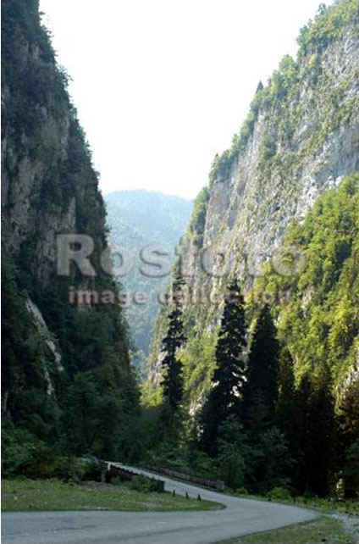
Рис. 13. Дорога в Абхазии к озеру Рица, проложенная по дну ущелья горной реки
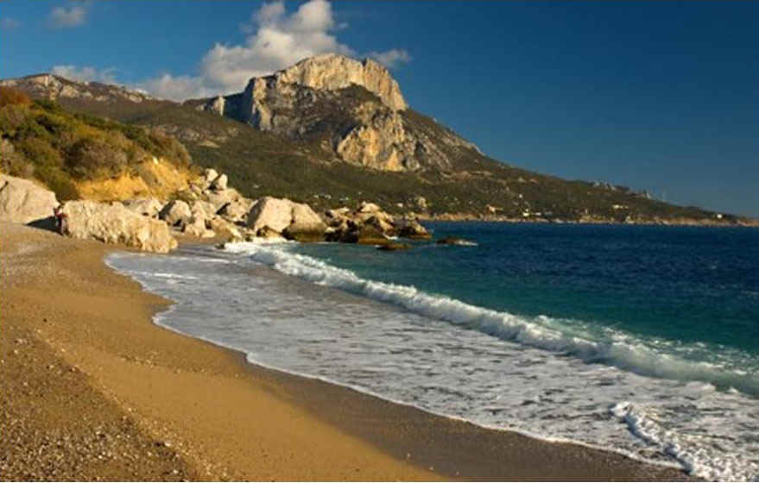
Рис. 14. Песчано-галечный пляж в Крыму, образованный в результате деятельности волн
Полновластным хозяином открытых пространств является ветер. Встречая на своем пути препятствия, он образует величественные холмы – дюны и барханы. В пустыне Сахара высота некоторых из них достигает 200 – 300 метров. В горных массивах, расположенных в пустыне, почти никогда не бывает рыхлого материала, заполняющего углубления и трещины. Вот почему возникают эоловые формы рельефа, напоминающие башни, столбы и причудливые замки.
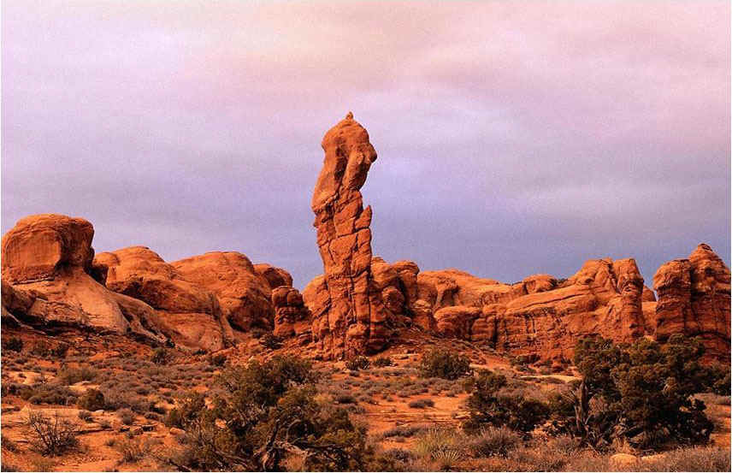
Рис. 15. Останцы в пустыне напоминают сказочные замки
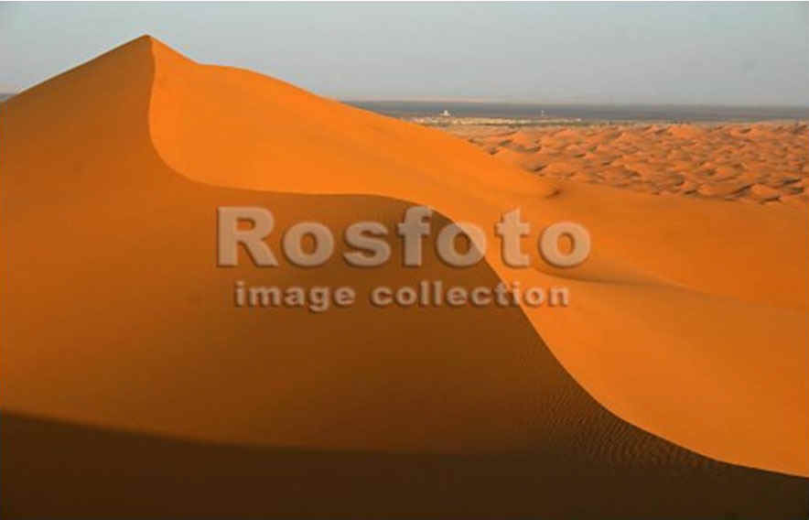
Рис. 16. Песчаные дюны.
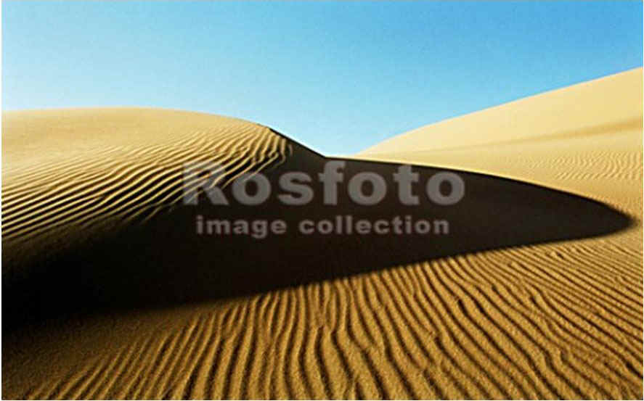
Рис. 17. Бархан
Хозяйственная деятельность человека тоже вызывает изменения рельефа. Человек добывает полезные ископаемые, в результате чего образуются карьеры, строит здания, каналы, делает насыпи и засыпает овраги. Это все прямое воздействие, но оно может быть и косвенным, представляющим собой создание благоприятных условий для рельефообразующих процессов (распашка склонов вызывает бурный рост оврагов).
III Практическая работа по контурным картам
Отметить в контурных картах тектонические структуры и формы рельефа соответствующими цветами. Например, Скандинавские горы- древние, поэтому отмечаются коричневым цветом; Анды- молодые горы-желтым цветом. Равнины, располагающиеся на древних платформах,- розовым или красным цветом
Подведение итогов.
IV. Домашнее задание.
§ 5 по учебнику Коринской В.А., Душиной И.В., Щенева В.А. География материков и океанов. 7 кл.: Учебник для общеобразовательных заведений - 7-е изд., стереотип. – М.: Дрофа, 2000. – 320 с.: ил., карт.
V. Список литературы.
- Володина Г.В. и др. Физическая география. Справочное издание. М.: Высшая школа, 1995. – 304 с.: ил.
- Душина И.В. География материков и океанов. 7 кл. Рекомендации по планированию уроков по учебникам И.В Душиной, В.А. Коринской, В.А. Щенева “География. Наш дом - Земля” и В.А. Коринской, И.В. Душиной, В.А. Щенева “География материков и океанов”: Метод. Пособие. – М.: Дрофа, 2003. – 128 с.
- Коринская В.А., Душина И.В., Щенев В.А. География материков и океанов. 7 кл.: География материков и океанов. 7 кл.: Метод. Пособие. – 2-е изд., стереотип. – М.: Дрофа, 2001. – 128 с.: ил.
- Коринская В.А., Душина И.В., Щенев В.А. География материков и океанов. 7 кл.: Учебник для общеобразовательных заведений - 7-е изд., стереотип. – М.: Дрофа, 2000. – 320 с.: ил., карт.
- Лазаревич К.С., Лазаревич Ю.Н. Справочник школьника. География. 6 – 10 классы. – М.: Дрофа, 1997. – 368 с.: ил., карт.
- Максаковский В.П., Баринова И.И., Дронов В.П. и др. География: Пособие для поступающих в вузы - 2-е изд., стереотип. – М.: Дрофа, 2004. – 480 с.: ил., карт.
- Никитина Н.А. Поурочные разработки по географии. 7 класс.- М.: ВАКО, 2005. – 288 с.
- Сиротин В.И. Программы общеобразовательных учреждений. География. 6 – 11 классы. М.: Просвещение, 2000.
- www.rosfoto.ru
- www.mota.ru

мммммм

